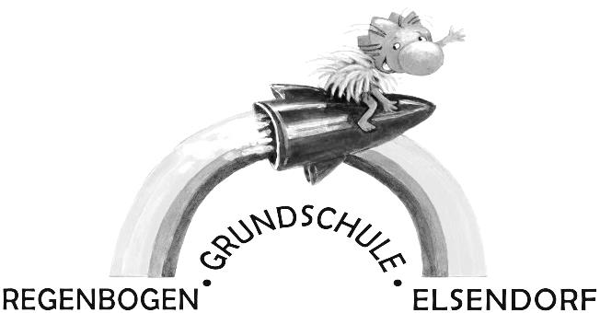

Schulsong

Refrain: In die Regenbogen-Grundschule geht jeder gern hinein.
Das Lernen macht hier Riesenspaß, hier kann man fröhlich sein.

- Das Upps zeigt Kindern, wie es geht,
dass man sich richtig gut versteht,
die Regeln kennt hier jedermann;
wer klug ist, hält sich dran.

2) Im Universum rechnen wir, 4) Wir leihen uns oft Bücher aus
geteilt, plus, minus und auch mal, und lesen laut und manchmal leis.
wir knobeln bis der Kopf uns raucht, Wer in Antolin am meisten schafft,
errechnen jede Zahl. kriegt einen tollen Preis.

3) Beim Singen, tanzen, musizier´n, 5) Beim Springen, Laufen, Fußballspiel,
da ist bei uns so manches los im Sport, da macht ein jeder mit,
und viele Lieder lernen wir, sehr oft geht´s dabei richtig rund,
die Freude ist dann groß. das hält uns Kinder fit.

© Regenbogen-Grundschule Elsendorf 2013

